|  |
| --- |
| Verksamhetsberättelse  Datum: 2023-01-17 |

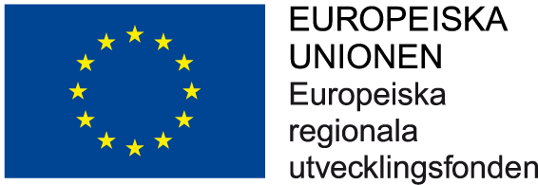

Verksamhetsberättelse 2022

Fastighetsnätverket för energi-   
och miljöfrågor i Örebro län

Verksamhetsåret 2022-01-01 — 2022-12-31

|  |
| --- |
|  |

# Verksamhetsberättelse

**Fastighetsnätverket för energi och klimat i Örebro län**

Styrelsen för Fastighetsnätverket för energi och klimat i Örebro län avger härmed följande berättelse över föreningens verksamhet under tiden   
1 januari till 31 december 2022.

## Styrelse och förtroendeposter

**Styrelsen har bestått av:**Ordförande   
Kalle Almstedt KamTech

Johan Tannerstad Örebrobostäder

Anne-Lie Carlos Jeansson Kumla Bostäder

Bengt Bodin Region Örebro län

Björn Lundborg Fastighetsägarna

Johan Sellin Castellum

Lennart Lindkvist Örebroporten Fastigheter

Mats Strömberg Länsgården Fastigheter

Therese Hjelseth Region Örebro län

Pernilla Rågstad Ahlsell

Alexandra Nordvall Epiroc

**Valberedningen har bestått av:**

Jan Engman, AFRY   
Pontus Halldin, WSP

Sarah Ekerbring, E.ON

## Kanslifunktion

Koordinering av nätverk och ekonomistyrning har under året skett genom utvecklingsledare och projektekonom på Region Örebro län. Nätverket har i sig ingen revisor genom att det administreras som ett projekt i Region Örebro län.

Fastighetsnätverket en tillbakablick  
Fastighetsnätverket bildades 1998. Sedan slutet av 2016 har flera aktiviteter genomförts och Fastighetsnätverket är idag en etablerad och välkänd plattform för kunskapsspridning inom bygg- och fastighetsbranschen.

## Nätverkets medlemmar

Vid årets början hade föreningen 62[1] medlemmar (59 om Örebro kommun inkluderas som även är samfinansiär), och vid årets slut 70 medlemmar. Beslut fattades under året om att ta in tolv nya medlemmar i nätverket. En medlem har under året avslutat sitt medlemskap och ytterligare tre ansökt om utträde inför kommande år.

Figur 1 Antal medlemmar i Fastighetsnätverket år 2016 till 2022

**Samverkan med akademi**

En avsiktsförklaring finns mellan Fastighetsnätverket och Mälardalens högskola med syfte att definiera parternas vilja till en långsiktig samverkan. EU-projektet ”Resurseffektiva och framtidssäkra byggnader i Östra Mellansverige” ger förutsättningar för att utveckla samverkan mellan Örebro Universitet och Mälardalens högskola men också med exempelvis Linköpings Universitet och Uppsala Universitet.

Under 2022 har tidigare etablerade plattform för examensarbete vidareutvecklats: med både önskemål om att ta emot examensarbetare publicerats och genomförda examensarbeten. <https://www.fastighetsnatverket.se/sv/for-dig-som-soker-student--eller-examensarbete/>

## Om verksamheten under året

Under 2022 fick Fastighetsnätverket återigen möjlighet att arrangera fysiska träffar men flera träffar har även varit digitala med större geografisk spridning. Aktiviteter har varit möjliga att genomföra genom extern finansiering från EU-projektet ”Resurseffektiva och framtidssäkra byggnader i Östra Mellansverige” men också genom ett projekt tillsammans med Energimyndighetens nätverk LÅGAN.

### Årsstämma – tema Dela el mellan byggnader

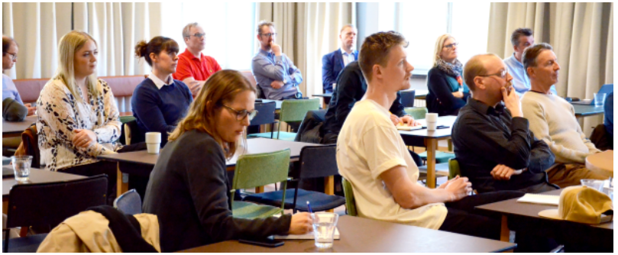Den 31 mars 2022 hölls en årsstämma på plats samt digitalt efter att restriktionerna upphävdes. Beslut fattades om innehåll och inriktning av ”Fastighetsnätverket för energi- och miljöfrågor i Örebro län” för 2022.

Vid stämman fattades beslut om att Kalle Almstedt som är sittande ordförande innehar sin post på ett år (t.o.m. årsstämma 2022) väljs till ordförande. Vid stämman fattades beslut om att ny styrelse för val av valberedningen 2022 väljs: Pontus Halldin, WSP. Sara Ekerbring, EON och Jan Engman, AFRY.

### Fastighetsnätverket – en av Energimyndighetens strateginoder.

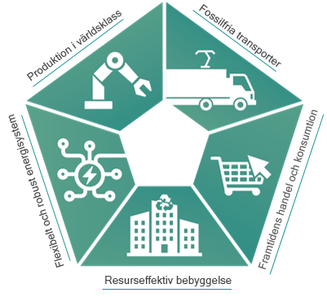Under året har Fastighetsnätverket fortsatt utgjort en av Sveriges strateginoder med koppling till Energimyndighetens nationella sektorsstrategier. Därigenom vill Fastighetsnätverket bidra till att uppnå nationella klimatmål. Framförallt bidrar Fastighetsnätverket till framfart inom sektorerna ”Resurseffektiv bebyggelse” och ”Flexibelt och robust energisystem”. Strateginoden ska främja en helhetssyn i energianvändningen och gynna en framtida utveckling av resurseffektiv bebyggelse i samspel med lokala energisystemlösningar.

Figur 2 Energimyndighetens nationella sektorsstrategier

Som strateginod sker en fördjupad och kontinuerlig samverkan med Energimyndigheten och andra framåtsyftande nätverk i Sverige. Fastighetsnätverket uppmärksammades bland annat på Energimyndighetens nationella konferens energiutblick <https://www.fastighetsnatverket.se/sv/nyheter/fastighetsnatverket-inspirerar-pa-energiutblick/>

### Styrelsen – en aktiv referensgrupp C:\Users\rla018\AppData\Local\Microsoft\Windows\INetCache\Content.Word\Styrelse.jfif

Styrelsen har under året haft fyra möten som fokuserat på medlemsansökningar, kommunikationsfrågor och framtagande av utvecklingsmål. Styrelsen har informerats om aktuellt ekonomiskt utfall av budget och upparbetade kostnader i det EU-projekt som samfinansierats av Fastighetsnätverket. Vidare har styrelsen under året gett inspel kring hur Fastighetsnätverket och dess innehåll kan utvecklas för ökad kunskapsspridning och för att nå ut till fler inom fastighetsbranschen. Medlemsföretag i nätverket presenteras nu på ett mer attraktivt sätt.

Styrelse har agerat referensgrupp för EU-projektet ”Resurseffektiva och framtidssäkra byggnader i ÖMS’’, tagit ansvar för framdrift av projektets aktiviteter och även involverats som talare inom deras expertområden. Flera medlemmar i styrelsen har genom kortare filmer inspirerat andra till att genomföra åtgärder för ökad hållbarhet.

### Medlemsaktiviteter

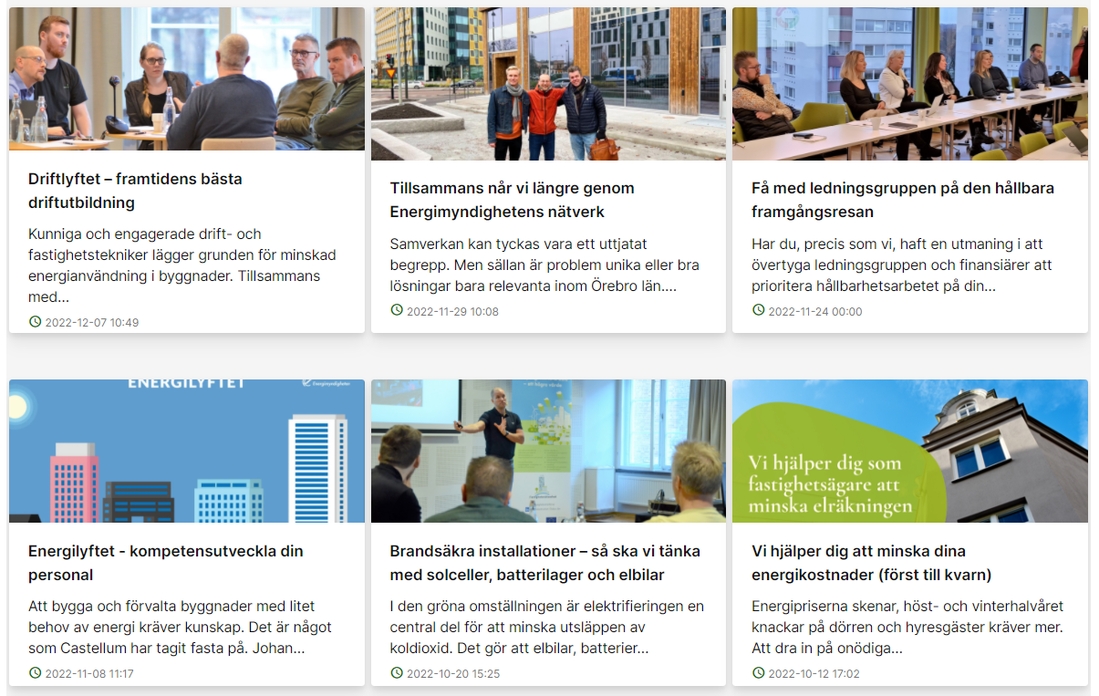

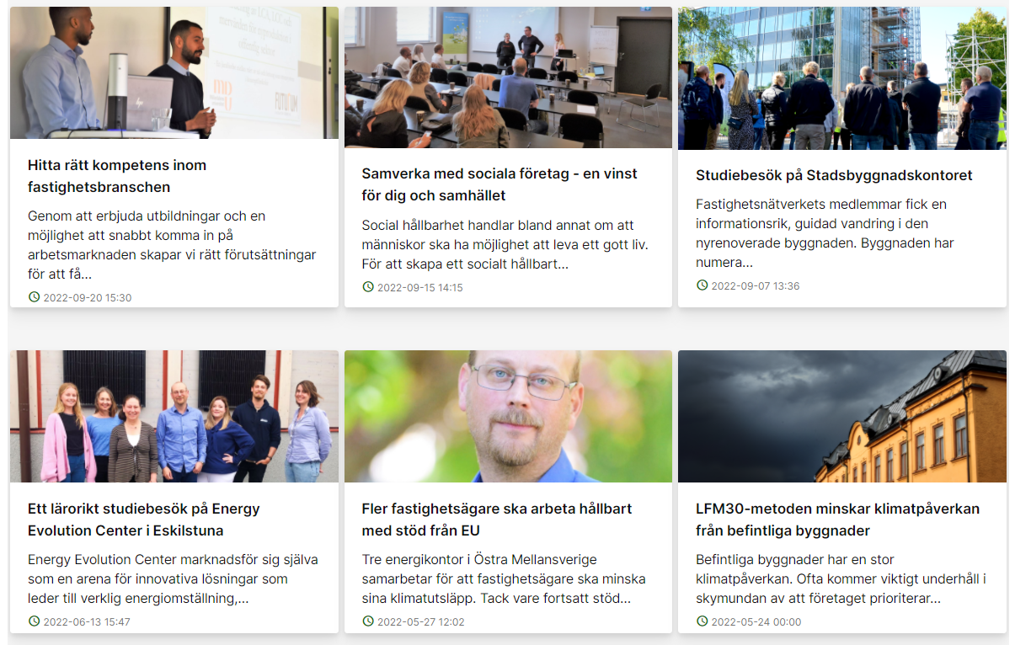

*Figur 3 Ett axplock av några av årets aktiviteter*

**13/1 Så kan du dela el mellan byggnader i lokala nät**

Från och med 1 januari 2022 har regeringen tagit beslut om undantagsregler från den så kallande nätkoncessionen vilket ger möjlighet att dela el mellan fastigheter. Under träffen diskuterades hur lokal energidelning i mikronät skapar nya möjligheter för nya lösningar och tankesätt mellan olika fastighetsägare.   
<https://www.fastighetsnatverket.se/sv/nyheter/sa-kan-du-dela-el-mellan-byggnader-i-lokala-nat/>

**18/1 Enklare att göra smarta och hållbara affärer med ny webbplats**

En nyhet om en ny webbplats där du enkelt får koll på företag som arbetar med sociala och miljömässiga mål. Den nya digitala plattformen självklart.nu ska underlätta för kommuner, företagare och privatpersoner att göra smarta och hållbara affärer med sociala företag i Örebro län.   
<https://www.regionorebrolan.se/sv/aktuellt/enklare-att-gora-smarta-och-hallbara-affarer-med-ny-webbplats/>

**1/2 Goda exempel. Energieffektiviseringar och utbildningar om fastighetsnätverkets medlemmar får välja.**

En viktig del för oss i Fastighetsnätverket handlar om miljö- och klimatpåverkan. Under slutet av 2021 kontaktades fastighetsägare inom nätverket för att skaffa kunskap och insikter inför kommande planering av seminarier och utbildningar. Totalt intervjuades närmare 30 fastighetsbolag från Mälardalen, Örebro och Östergötland. Den här nyheten sammanfattar resultatet.   
<https://www.fastighetsnatverket.se/sv/nyheter/goda-exempel-energieffektiviseringar-och-utbildningar--om-fastighetsnatverkets-medlemmar-far-valja/>

**15/2 Lets talk proptech**

Fastighetsnätverket samarbetar med NRGIZE som erbjuder en kostnadsfri workshop för alla inom fastighetsbranschen med syfte att genom lättsam dialog uppnå en högre digitalisering inom fastighetsbranschen.

<https://www.fastighetsnatverket.se/sv/nyheter/lets-talk-proptech/>

**21/2 Här kan du se webbinariet om framtidens solceller**

Inspiration kring organiska solceller, tunnfilmssolceller och framtidens solcellsmarknad som anordnades inom projektet framtidens solel i ÖMS.   
[Här kan du se webbinariet om framtidens solceller](https://www.regionorebrolan.se/sv/aktuellt/har-kan-du-se-webbinariet-om-framtidens-solceller/)

**28/2 Hur kan fastighetsägare och hyresgäster gemensamt nå längre? Energieffektivisering i samklang, påverkan eller medverkan**

Hur kan fastighetsägare och hyresgäster samverka kring energieffektivisering. Gavlegårdarna berättade om hur de minskat sitt fjärrvärmebehov med 10 procent, Mimbly berättade om ”Mimboxen” som filtrerar ut mikroplaster från tvättmaskiner, Lundbergs fastigheter pratade om gröna hyresavtal, HSB Living Lab berättade om hur de bedriver forskning i ett flerfamiljshus och NRGIZE berättade om startup-företag inom området kallat för proptech.   
<https://www.fastighetsnatverket.se/sv/nyheter/hur-kan-fastighetsagare-och-hyresgaster-gemensamt-na-langre-energieffektivisering-i-samklang-paverkan-eller-medverkan/>

**1/3 Energiexpertbesök i Åtvidaberg**

Ett driftbesök genomförd av WSP som är en del i projektet Resurseffektiva och framtidsäkra byggnader. Rosens fastigheter och Liedberg fastigheter fick ta emot energiexperten Philip Junghahn från WSP där man diskuterade frågor för energieffektivisering.

<https://www.fastighetsnatverket.se/sv/nyheter/energiexpertbesok-i-atvidaberg/>

**8/3 Hållbarhetslyftet i byggbranschen**

På den internationella kvinnodagen arrangerade Fastighetsnätverket en träff för att hylla och nominera kvinnor och företag som gör skillnad! Bland annat berättade Emmalena Andersson, pristagare av Årets byggkvinna 2021, vad priset inneburit för henne. Melkam Tebeje pratade om hennes utmärkelse Årets mest inspirerande resa. Sandra Mobaraki berättade därefter mer om sitt arbete med KYH för att få fler kvinnor att välja samhällsbyggnadsutbildningar. Och kvinnorna bakom Villa Zero - Helena Tallberg, Fiskarhedenvillan och Kristina Hansen, Structor Byggteknik Dalarna - berättare mer om den klimatneutrala Fiskarhedenvillan.

<https://www.fastighetsnatverket.se/sv/nyheter/hallbarhetslyftet-i-byggbranschen/>

**28/3 Fastighetsägare delar kunskaper om hållbarhet i nystartat nätverk**

På tre år har fastighetsägare och bostadsrättsföreningar i fem län minskat sina koldioxidutsläpp med cirka 1500 ton, vilket motsvarar 255 varv med bilen runt jordklotet. Detta är tack vare vårt systerprojekt Energikontor i samverkan för en smartare energianvändning (ESSE). Här är en sammanfattning av projektresultaten efter de tre åren som projektet har pågått.   
<https://www.fastighetsnatverket.se/sv/nyheter/sa-minskade-brferna-bade-klimatavtryck-och-energikostnader/>

**31/3 Årsstämma- tema dela el mellan byggnader**

En härlig stämning och längtan efter att få mingla tillsammans igen efter att restriktionerna upphävts. Inspiration för ett eventuellt framtida utvecklingsområde för Fastighetsnätverket kring att dela el mellan byggnader. Erfarenheter presenterades bland annat av Vasakronan där de hade en intressant dragning om hur de har arbetat för att kunna dela el mellan byggnader.  
<https://www.fastighetsnatverket.se/sv/nyheter/arsstamma-2022/>

**31/3 Vasakronan delar el mellan fastigheter**

Vasakronan förvaltar 20 byggnader i Uppsala Science park. På fyra av dessa byggnader installerades solceller för ett antal år sedan. Husen hade ingen fjärrkyla utan kylde sig självt med hjälp av kylmaskiner. Idag delar de el mellan varandra. Läs mer om deras erfarenheter och de lösningar som Vasakronan valt att använda i den här nyheten.

<https://www.fastighetsnatverket.se/sv/nyheter/vasakronan-delar-el-mellan-fastigheterna/>

**8/4 Så gör Stenvalvet sina fastigheter digitala – och bättre för klimatet**

Våra hem, arbetsplatser, skolor och butiker står för över en femtedel av utsläppen i Sverige. Men det finns stor potential att minska bygg- och fastighetssektorns klimatpåverkan. Till exempel kan fastigheter som utrustas med automatiserade system energieffektivisera såväl ventilation, värme och kyla som belysning. Det är precis vad Stenvalvet har satsat på, de senaste två åren har fastighetsbolaget digitaliserat en dryg tredjedel av sina 115 byggnader, från Umeå till Ystad.  
<https://www.fastighetsnatverket.se/sv/nyheter/sa-gor-stenvalvet-sina-fastigheter-digitala--och-battre-for-klimatet/>

**4/5 Att tänka på inför installation av laddplatser**

Försäljningen av laddfordon och laddplatser ökar kraftigt och de flesta elbilsägare laddar sina fordon hemma. Därför blir fastighetsägarens roll väldigt viktig – vare sig du äger din egen fastighet eller om fastigheten förvaltas av någon annan. I den här nyheten har vi sammanfattat fördelarna med att ladda hemma, erfarenheter från Lundbergs fastigheter och BRF Beckasinen, lagkrav och säkerhet, teknikval och mycket annat.

<https://www.fastighetsnatverket.se/sv/nyheter/att-tanka-pa-infor-installation-av-laddplatser/>

**24/5 LFM30- metoden minskar klimatpåverkan från befintliga byggnader**

Befintliga byggnader har en stor klimatpåverkan. Ofta kommer viktigt underhåll i skymundan av att företaget prioriterar utvecklings- och forskningsarbetet inom nyproduktion och renovering. LFM30 är en metod för minskad klimatpåverkan från befintliga byggnader. En metod våra medlemmar fick lära sig mer om under en eftermiddagsföreläsning.

<https://www.fastighetsnatverket.se/sv/nyheter/lfm30-metoden-minskar-klimatpaverkan-fran-befintliga-byggnader/>

**27/5 Fler fastighetsägare ska arbeta hållbart med stöd från EU**

Med fortsatt stöd från EU kan våra projekt förlängas och pågå till hösten 2023. Därför samarbetar tre energikontor i ÖMS för att fastighetsägare ska minska sina klimatutsläpp. En nyhet som beskriver våra EU-projekt.

<https://www.fastighetsnatverket.se/sv/nyheter/fler-fastighetsagare-ska-arbeta-hallbart-med-stod-fran-eu/>

**7/9 Studiebesök på Stadsbyggnadskontoret**

Fastighetsnätverkets medlemmar fick en informationsrik, guidad vandring i den nyrenoverade byggnaden. Byggnaden är renoverad för att uppnå miljöcertifieringen miljöbyggnad guld. Stort intresse visades för de integrerade solcellerna på fasaden.

<https://www.fastighetsnatverket.se/sv/nyheter/studiebesok-pa-det-nyrenoverade-stadsbyggnadskontoret/>

**15/9 Samverka med sociala företag- en vinst för dig och samhället**

För att skapa ett socialt hållbart samhälle är det grundläggande att alla företagsbranscher arbetar aktivt för inkludering. Under den här träffen fokuserades på hur fastighetsbranschen kan samverka för att skapa social hållbarhet?   
<https://www.fastighetsnatverket.se/sv/nyheter/fastighetsagares-samverkan-med-sociala-foretag-i-orebro-lan/>

**20/9 Hitta rätt kompetens inom fastighetsbranschen**

Genom att erbjuda utbildningar och en möjlighet att snabbt komma in på arbetsmarknaden skapar vi rätt förutsättningar för att få fler att välja vår bransch och att kompetensutveckla sig inom den. Den här träffen fokuserade på just det: vilka olika vägar som finns för att attrahera framtidens studenter.

<https://www.fastighetsnatverket.se/sv/nyheter/hitta-ratt-kompetens-inom-fastighetsbranschen/>

**28/9 Fortsatt satsning på totalmetodiken och fler totalkonsulter i höst**

Utbildning i totalmetodiken som bygger på att effektiviseringsåtgärder genomförs som paket, istället för enskilda åtgärder. Det bidrar till att fler åtgärder för energieffektivisering kan genomföras enligt fastighetsägarens avkastningskrav med hög lönsamhet. Därför har Energimyndigheten valt att fortsätta satsa och vidareutveckla seminarier och kurser inom totalmetodiken.

<https://www.fastighetsnatverket.se/sv/kalender/fortsatt-satsning-pa-totalmetodiken-och-fler-totalkonsulter-i-host/>   
 **29/9 Trä är framtidens material**

Det finns många fördelar med att bygga i trä. Det är både säkert, prisvärt och klimatneutralt. Så, varför ser vi inte fler trähusbyggnationer och vad är det som hindrar denna utveckling? Syftet med träffen var att höja kunskapen om trähusbyggnation.

<https://www.fastighetsnatverket.se/sv/nyheter/tra-ar-framtidens-byggmaterial/>

**20/10 Brandsäkra installationer- så ska vi tänka med solceller batterilager och elbilar.**

Tommy Carnebo från Dafo Vehicle Fire Protection AB höll en workshop för oss som handlade om brandrisker för framför allt elfordon och åtgärder för att minimera dessa. Tommy är expert på bränder kopplade till elektrifieringen och har länge arbetat inom räddningstjänsten. Han delade med sig av erfarenheter från verkliga exempel.

<https://www.fastighetsnatverket.se/sv/nyheter/brandsakra-installationer--sa-ska-vi-tanka-med-solceller-batterilager-och-elbilar/>

**8/11 Energilyftet – kompetensutveckla din personal**

Att bygga och förvalta byggnader med litet behov av energi kräver kunskap. Det är något som Castellum har tagit fasta på. Johan Sellin på Castellum berättar att kunskapskrav kring energi är en förutsättning för att nå Castellums klimatmål. De som arbetar med fastighetsteknik ska därför genomgå utbildningen Energilyftet.

<https://www.fastighetsnatverket.se/sv/nyheter/utbildningsverktyget-energilyftet-har-uppdaterats/>

**24/11 Få med ledningsgruppen på hållbara framgångsresan**

Utgångspunkten för den här träffen var att diskutera vad som krävs för att involvera ledningsgruppen i hållbarhetsarbetet. Futurum delade med sig av sina erfarenheter från sin tioåriga hållbarhetsresa för att flera tillsammans ska kunna få upp farten?   
<https://www.fastighetsnatverket.se/sv/nyheter/fa-med-ledningsgruppen-pa-den-hallbara-framgangsresan/>

**29/11 Tillsammans når vi längre**

Fastighetsnätverkets styrelse sitter nu i tre av Energimyndighetens nätverk. Genom samverkan med nationella nätverk erbjuds Fastighetsnätverkets medlemmar utbildningar och kunskapshöjande träffar men också stöd för att överbrygga hinder för utökat klimatarbete.   
<https://www.fastighetsnatverket.se/sv/nyheter/tillsammans-nar-vi-langre-genom-energimyndighetens-natverk/>

**7/12 Driftlyftet – framtidens bästa driftutbildning**

Kunniga och engagerade drift- och fastighetstekniker är en grund för minskad energianvändning i byggnader. Tillsammans med LÅGAN vill Fastighetsnätverket kunna erbjuda Driftlyftet en utbildning för framtidens drifttekniker. För att det ska kunna bli framtidens bästa driftutbildning gavs input från Fastighetsnätverkets driftgrupp med flera.  
<https://www.fastighetsnatverket.se/sv/nyheter/driftlyftet--framtidens-basta-driftutbildning/>

### Regionalt nätverk i LÅGAN

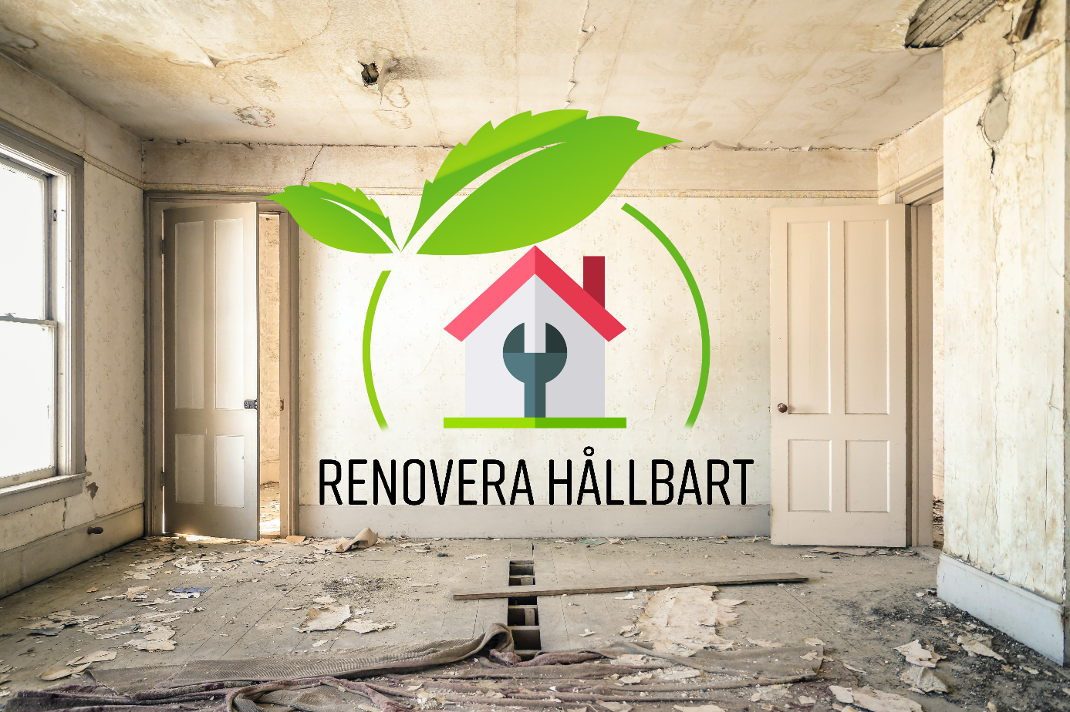Under 2022 har Fastighetsnätverket fortsatt utgjort en av fem nationella nätverk som ingår i LÅGAN. LÅGAN är en nationell samarbetsplattform som drivs av Sveriges Byggindustrier med ekonomiskt stöd från Energimyndigheten. Övergripande syfte är att genom samarbetsplattformen utveckla kunskaper byggande och renovering av lågenergibyggnader och på så sätt driva utvecklingen framåt.

Figur 3 "Energirenovering - samverkansprojekt med LÅGAN

Medverkan har resulterat i värdefullt kunskapsutbyte och flera gemensamma aktiviteter har genomförts bl.a. kring olika metoder för minskad klimatpåverkan både från befintliga byggnader och från byggprocesser.

Vidare har Fastighetsnätverkets medlemmar erbjudits kostnadsbefriade utbildningar kring hållbar renovering vilket varit en del i projektet ”Energirenovering - ett nytt affärskoncept för små företag”. I projektet följs tre pilotprojekt hos två av Fastighetsnätverkets medlemmar (Castellum och Karlskoga kommun).

Tillsammans med LÅGAN har Fastighetsnätverket bidragit till och spridit den uppdaterade lanseringen av Energilyftet spridits där Johan Sellin från Castellum och styrelseledamot i Fastighetsnätverket inspirerade fler fastighetsägare att nyttja denna utbildningsplattform för att höja kunskapen kring energieffektivisering i byggnader internt.

Slutligen har även representanter från Fastighetsnätverket varit pilot för framtagande av ”driftlyftet” med mål om att det på sikt ska kunna utgöra framtidens bästa driftutbildning.

## Utåtriktad verksamhet och information

Kallelser, program, nyheter och dokumentation från nätverksträffar har löpande lagts upp på Fastighetsnätverkets webbplats och sprids även vid utskickat nyhetsbrev och nätverkets LinkedIn kanal som förvaltas av Region Örebro län.

## Ekonomi 2022

**Intäkter**  
Medlemsavgifter 313 250  
Övriga intäkter 0

Övriga bidrag och ack. överskott föregående år 319 400

____________________________________________________

**Summa intäkter 632 650**

**Kostnader**

Styrelsearvode - 7 261 [2]

Kanslifunktion, administration och utveckling - 72 709

Lokalhyra, konferenser och kursarrangemang - 23 175

Samfinansiering av EU projekt ”Resurseffektiva bygg.” - 175 000

Kommunikation – trycksaker - 1 760

Resekostnader - 88

Kommunikation – marknadsföring - 55 000

Kundfodringar - 9 000

Konsultuppdrag - 30 277

____________________________________________________

**Summa kostnader - 374 270**

**Resultat 258 380**

Huvudfinansieringen för nätverkets verksamhet har under året bestått i intäkter från medlemmar. Stämman beslutade i februari 2017 att medlemsavgiften ska bestämmas utifrån antalet anställda i nätverkens medlemsföretag och organisationer.

Från november 2019 till och med 2023 får nätverket stöd från EU regionala strukturfonder för genomförande av projektet ”Resurseffektiva och framtidssäkra byggnader i Östra Mellansverige”. Projektet förlängdes under 2022 till oktober 2023. Under 2022 har projektet medfinansierats av Fastighetsnätverkets medlemsintäkter med 175 000 kronor.   
  
Årets resultat och överskott bidrar tillsammans med medlemsavgifter under kommande år till möjlig fortsatt medfinansiering av pågående projekt Resurseffektiva och framtidssäkra byggnader i Östra Mellansverige” (95 000 kr för 2023). Därtill finns utrymme till ytterligare medfinansiering av ett kommande EU- projekt vilket kommer att ansökas om under 2023.

## Slutord

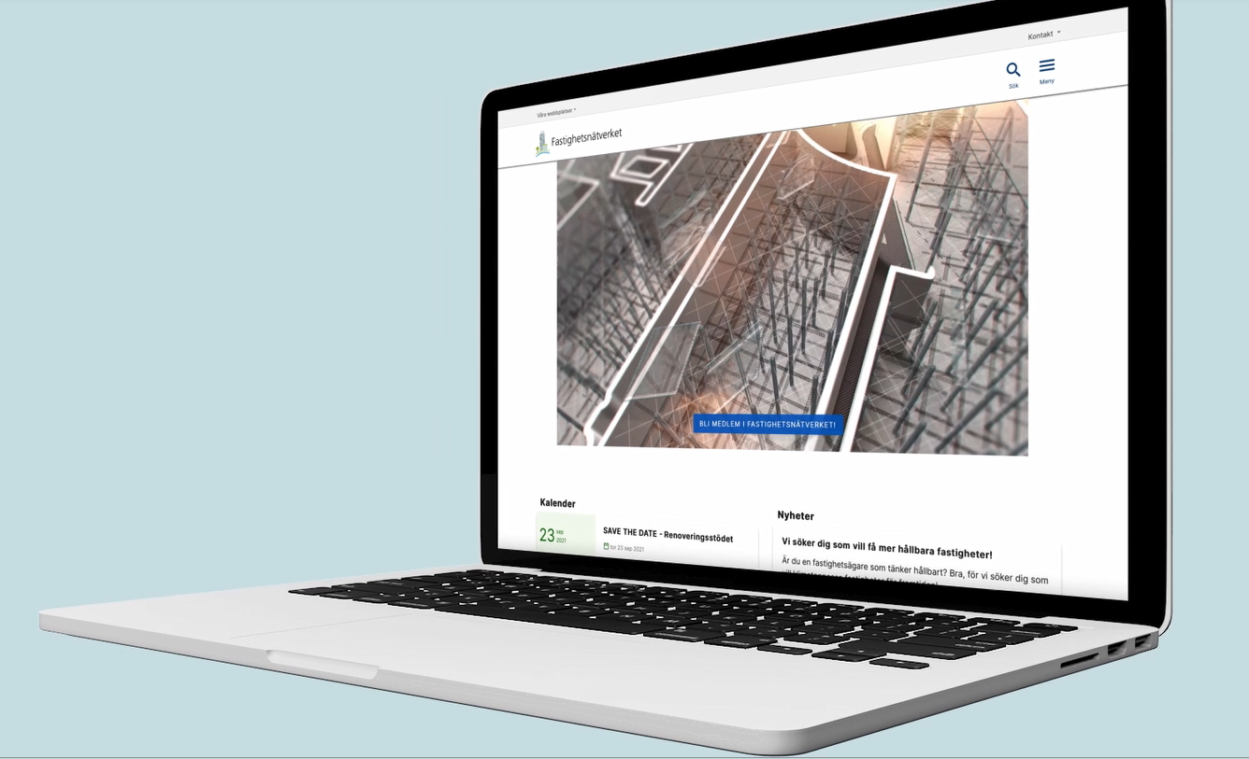Fastighetsnätverket för energi och klimat i Örebro län har under året fortsatt utveckla samverkan, kontinuerligt lärande och kunskapsutbyte. Fastighetsnätverkets styrelsearbete, koppling till relaterade projekt och hur nätverkets synliggörs har vidareutvecklats. Fastighetsnätverkets webbplats <https://www.fastighetsnatverket.se/> tillsammans med Linkedin-kanal utgör grunden för att kommunicera aktiviteter, resultat och marknadsföra medlemmarna. Webbplatsen är välbesökt och vår Linkedin-kanal följs av ca 850 personer. Det är en ökning med 216 nya personer från föregående år. Även nyhetsbrevet har ökat till 130 prenumeranter, från 91 prenumeranter föregående år.

Figur 4 Varmt välkommen till vår nya webbplats

Fastighetsnätverkets finansiella grund för verksamheten har under 2022 varit stärkt genom medel från europeiska regionalfonden ERUF. Stödet har bidragit till att fler aktiviteter inom Fastighetsnätverket genomförts än vad som annars varit möjligt.

De insatser och aktiviteter som genomförs i nätverket ska bidra till god medlemsnytta och samtidigt svara mot viktiga samhällsutmaningar inom bygg- och förvaltningsområdet. Genom att utveckla kompetens och bidra till erfarenhetsutbyte mellan medlemmar möjliggörs hållbara affärer. Erfarenheter från projekt inom nätverket sprids till fler aktörer bland annat genom [www.fastighetsnatverket.se/](http://www.fastighetsnatverket.se/)

Baserat på en uppdatering av Fastighetsnätverkets vision beslutades under 2022 att initiera extra fokus på följande fokusområden

* Byggnaden som samhällsnytta
* Återbruk och hållbara byggnadsmaterial
* Klimatsäkra dina byggnader

Parallellt med det arbetet har Fastighetsnätverkets styrelse arbetat med framtagande av utvecklingsmål för ytterligare framdrift. Det finns presenterat mer detaljerat i ”Riktlinjer för verksamhet 2023”.

Främjande av energieffektiv teknik och metoder i både ny och befintlig bebyggelse är centrala områden att utveckla. Det finns i nätverket många kunniga och engagerade medlemmar som bidrar i arbetet. Fastighetsnätverket utvecklas strategiskt genom en aktiv koordinering och styrelse. Genom att Fastighetsnätverket utgör en nationell strateginod finns direkt samverkansmöjlighet med Energimyndigheten för att främja en ökad takt av energieffektivisering inom fastighetsbranschen.

Vidare har samverkan med Energimyndighetens nätverk LÅGAN och med andra Energikontor varit fortsatt viktiga för att utveckla nationellt samarbete för kompetensutveckling inom energieffektivisering och för fler lågenergibyggnader.

|  |  |  |
| --- | --- | --- |
| Örebro, den 9 feb 2023  . . . . . . . . . . . . . . . . .  Kalle Almstedt Ordförande | . . . . . . . . . . . . . . . . . . . . . Therese Hjelseth  Ledamot | . . . . . . . . . . . . . . . . . . Lennart Lindkvist  Ledamot |
| . . . . . . . . . . . . . . . . . Alexandra Nordvall Ledamot | . . . . . . . . . . . . . . . . . . . . Mats Strömberg  Ledamot | . . . . . . . . . . . . . . . . . . . Bengt Bodin  Ledamot |
| . . . . . . . . . . . . . . . . . .  Anne-Lie Carlos Jeansson Ledamot | . . . . . . . . . . . . . . . . . . . . Pernilla Rågstad  Ledamot | . . . . . . . . . . . . . . . . . . . Björn Lundborg  Ledamot |
| . . . . . . . . . . . . . . . . . . . Johan Tannerstad Ledamot | . . . . . . . . . . . . . . . . . . . . Johan Sellin  Ledamot |  |

1. Angivet medlemsantal i verksamhetsberättelse för 2016-2019 har visat sig felaktigt baserat på inte korrekt antal medlemmar 2016. Det har korrigerats för verksamhetsberättelse 2020.
2. Varav lönebikostnader 2 300 kr